

Министерство образования и молодежной политики Свердловской области

ГАПОУ СО «Екатеринбургский колледж транспортного строительства»

Отчёт по практической работе 19

Выполнил: Кардашин Михаил Андреевич

Группа: ПР-31

Преподаватель: Мирошниченко Г.В.

2025

Содержание

1. **Задание №5 Мобильное приложение «CriminalIntent»** 3

1.1 Описание задачи 3

1.2 Структура проекта 3

1.3 Описание разработанных функций 8

1.4 Алгоритм решения 9

1.5 Используемые библиотеки 10

1.6 Используемые инструменты 10

1.7 Приложение (pr screen экранов) 10

# 1. **Задание №5 Мобильное приложение «CriminalIntent»**

## Описание задачи

Записывание название преступления.

## Структура проекта

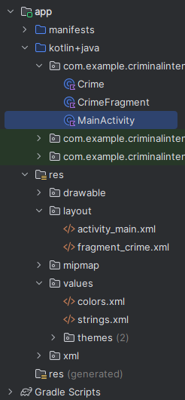

Структура activity_main



Структура fragment_crime

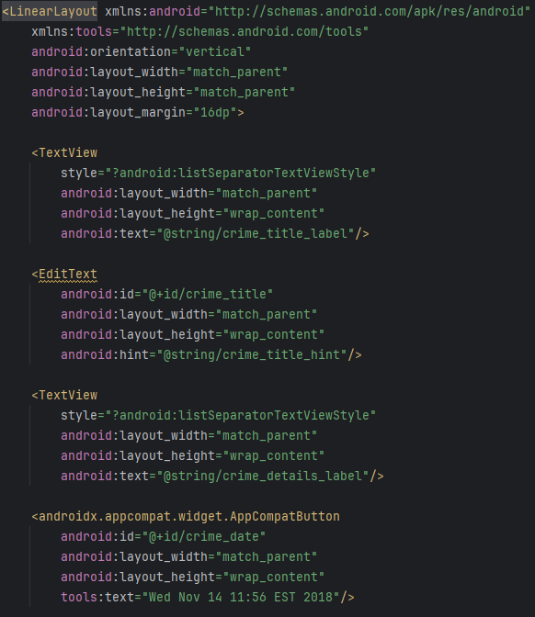

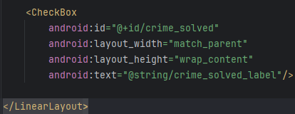

Код MainActivity

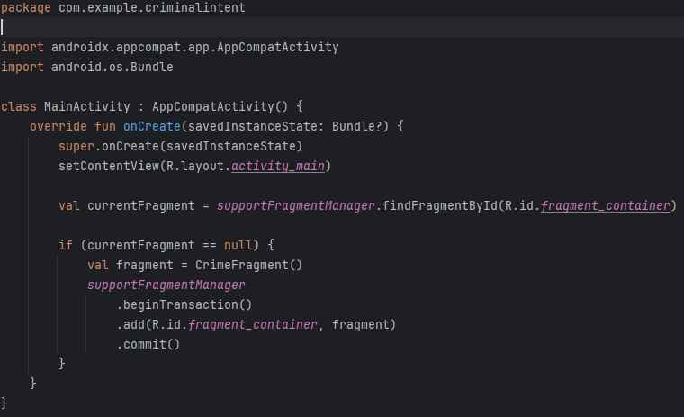

Код класса Crime

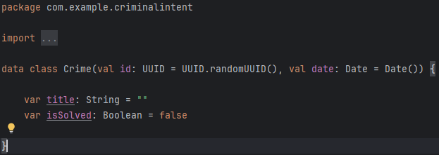

Код класса CrimeFragment

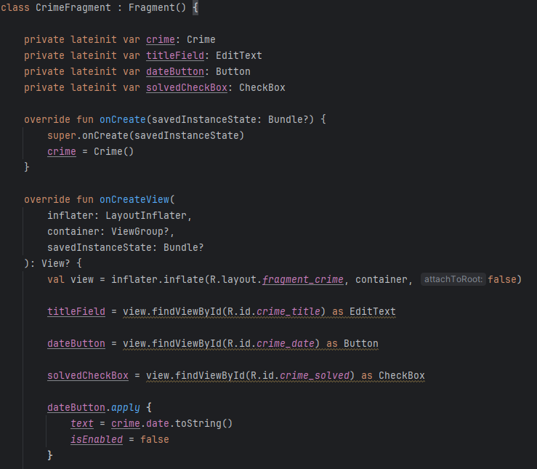 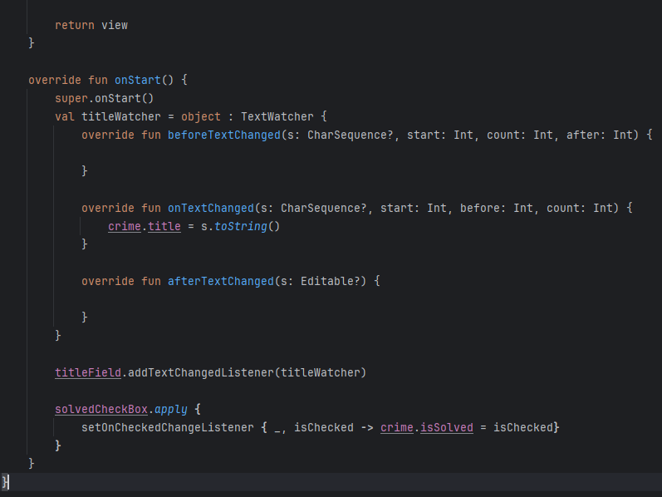

## 1.3 Описание разработанных функций



Функция onCreate создает вид экрана. Проверяет на наличие фрагмента в контейнере, если его нет, то создаётся CrimeFragment.

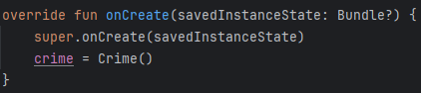

Функция onCreate создает новый объект Crime.

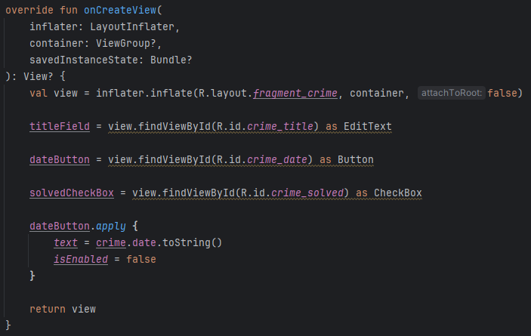

Функция onCreateView подключает макет fragment_crime. Вывод на кнопку текущего времени, кнопка отключена.

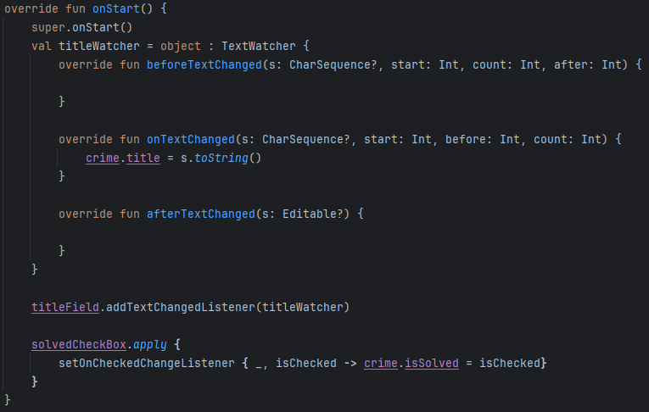

Функция onStart для EditText добавляет TextWatcher, чтобы при изменении текста обновлялось поле crime.title. Для CheckBox, когда пользователь отмечает или снимает галочку, обновляется crime.isSolved.

## 1.4 Алгоритм решения

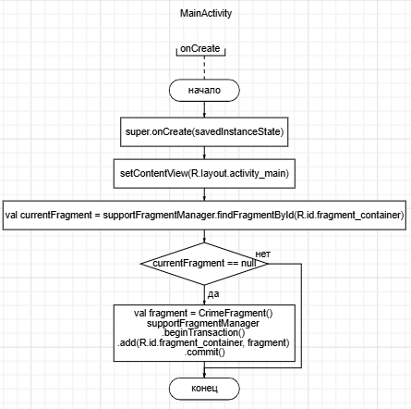

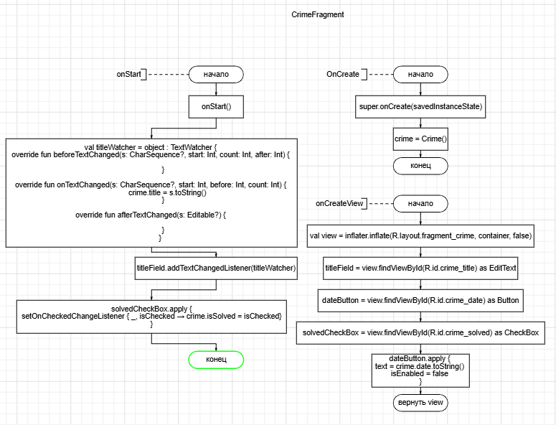

## 1.5 Используемые библиотеки

- android.content.SharedPreferences

- android.graphics.Color

- android.os.Bundle

- android.view.View

- android.widget.TextView

- android.widget.Toast

- com.google.android.material.snackbar.Snackbar

- androidx.appcompat.app.AppCompatActivity

- androidx.navigation.findNavController

- androidx.navigation.ui.AppBarConfiguration

- androidx.navigation.ui.navigateUp

- androidx.navigation.ui.setupActionBarWithNavController

- com.example.pr18_k2.databinding.ActivityMain2Binding

## 1.6 Используемые инструменты

Android xml, Kotlin

## 1.7 Приложение (pr screen экранов)

